Образ учителя в современном мире
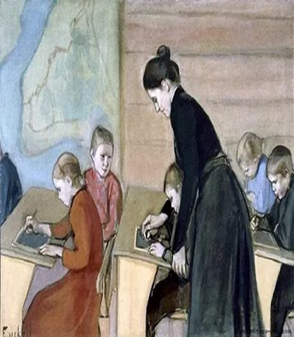
Образ педагога в современное время во многом испытывает огромную трансформацию, при этом поддается и влиянию культурных и социальных изменений, которые зачастую происходят в обществе. Безъусловно, учитель должен соответствовать всем нормам нынешнего времени, но при этом не забывать о главном: о собственной высоконравственности, альтернативном мышлении и индивидуальности.

Решение проблем образования известными писателями
Многие великие русские писатели так или иначе размышляли о проблеме образования, открывали учебные заведения, учили детей.
Г.Р. Державин открыл 6 народных училищ в Тамбове, завел школу в своем доме, И.А. Крылов учил детей В.В. Голицына. В.А. Жуковский был придворным педагогом, учил будущего царя Александра II, Н.В. Гоголь преподавал историю и географию. И.С. Тургенев учредил школу в селе Спасском. И.А. Гончаров был домашним учителем в семье художника Н.А. Майкова. 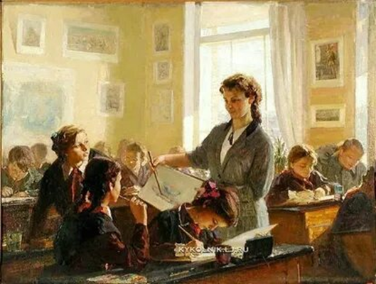
ГБОУ РО «Таганрогский педагогический лицей-интернат»

Образ учителя в литературе

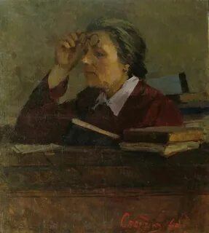

Автор: ученица 9 Б класса, Полякова Екатерина
Научный руководитель: учитель русского языка и литературы,
Семенова Анна Андреевна

Учитель и его роль в жизни каждого из нас
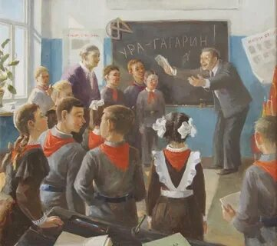
Трудно переоценить учителей в нашей жизни, ведь именно они вкладывают в нас все и формируют из нас тех, кем мы хотим стать в будущем. Безусловно каждый мудрый будет альтруистом, потому что только хороший наставник отдаст больше чем получит сам.

Взгляды на образ учителя в литературе
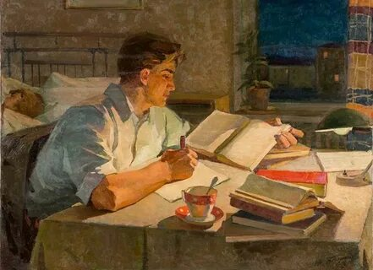
Говоря об образе учителя, необходимо также обратить внимание и на то, что каждый из нас совершенно по-разному воссоздает данный образ. Так, восприятие и интерпретация портрета учителя во многом зависит от того, в какой местности проживает человек. Это в большей мере оказывает влияние на то, что образ педагога в современное время во многом испытывает огромную трансформацию, при этом поддается и влиянию культурных и социальных изменений, которые зачастую происходят в обществе.
Учитель в произведениях русских писателей
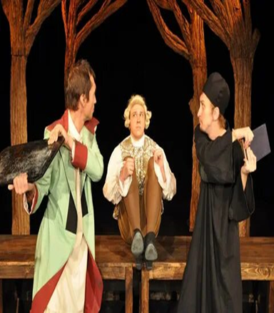
Произведение «Недоросль» Д.И. Фонвизина и произведение «Детство» Л.Н. Толстого демонстрируют нам два абсолютно разных образа учителя. Один показывает, что учителем может быть бывший лакей или парикмахер, который легко может отбить желание учиться у ребенка. В произведении Толстого же, наоборот видно, что учитель может развить не только знания ребенка, но и его душу.

